ТЕХНИЧЕСКОЕ ЗАДАНИЕ
№ | Требования Заказчика |  |  |  | Предложение Поставщика
№ | Наименование и технические спецификации/ фото |  | Количество | Адрес поставки и установки | Предлагаемая техническая спецификация и фото | Количество | цена за ед. | Общая стоимость
1. | Металлический щит  - Высота -60см  - Ширина -60см  - Глубина -16см | 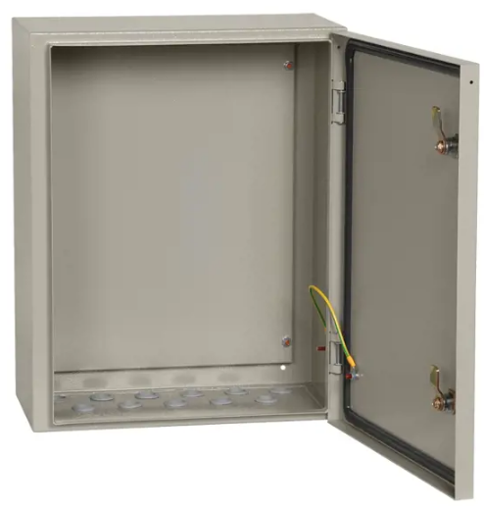 | 1шт. | Ошская обл, Ноокатский р-н, г.Ноокат, ул.Ленина,1 |  | 1
 | - Трансформатор тока 100/5А – | 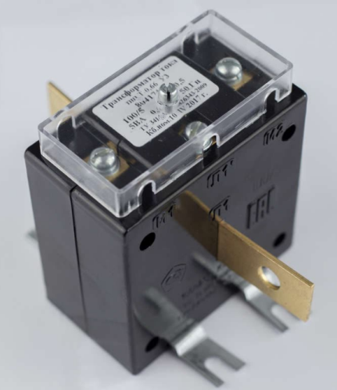 | 3шт | Ошская обл, Ноокатский р-н, г.Ноокат, ул.Ленина,1 |  | 3

